Chapitre 3 : Modulation et démodulation d’amplitude
3.1.Structure d’un système de communication radio :
Un système de communication transmet à travers un canal des informations de la source vers un utilisateur.
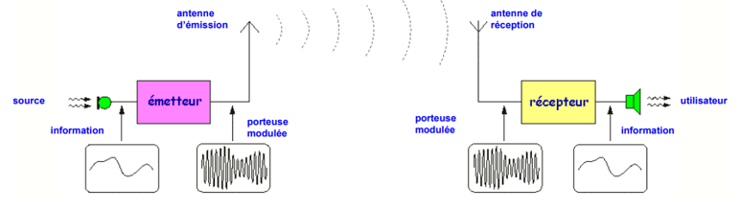
- la source fournit l’information sous la forme d’un signal analogique ou numérique ƒ
- l’émetteur inscrit cette information sur une porteuse sinusoïdale de fréquence fo : c’est la modulation
- ce signal électrique modulé est transformé en onde électromagnétique par l’antenne ƒ
- le canal est l’espace libre entre l’antenne d’émission et de réception dans lequel se propage l’onde électromagnétique ƒ
- le récepteur sélectionne la fréquence de la porteuse et démodule l’information qui y est inscrite
- l’information est restituée avec une dégradation liée aux qualités de l’émetteur, du récepteur et des perturbations du cana
3.2.Nécessité de la modulation
La modulation permet le multiplexage, la transmission de plusieurs informations de même nature simultanément sur différents canaux.
Une antenne a une fréquence de résonance liée à la dimension du brin actif : ƒ sa longueur est typiquement égale au quart de la longueur d’onde ƒ en travaillant à une fréquence fo élevée, l’antenne sera donc de taille réduite
3.3.Définition
La modulation est la mise en forme d’un signal électrique contenant une information afin de l’adapter au canal de transmission. Le signal basse fréquence à transmettre qui contient l’information est appelé le signal modulant.
s(t) = s0 cos(Ω.t)
Ce signal s(t) est utilisé pour modifier une des caractéristiques d’un signal haute fréquence. Le signal haute fréquence appelé onde porteuse.
e(t) = e0 cos(ωt + ϕ)
La porteuse modulée en amplitude s’écrit alors : y(t)=E[1+k.s(t)]cos(ωt+ϕ) avec : s(t)=a.cos(Ωt)
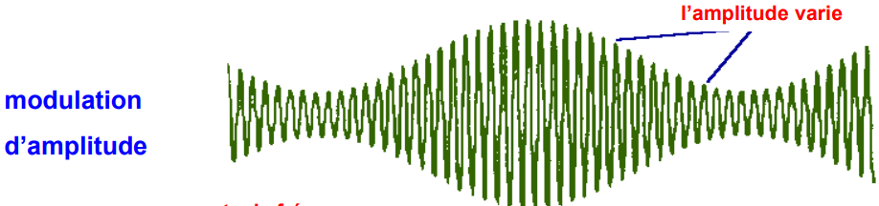
m=ka est appelé indice de modulation. Cet indice doit rester inférieur ou égal à 1, sous peine de surmodulation.
$$k=\frac{y_{max}-y_{min}}{y_{max}+y_{min}}$$
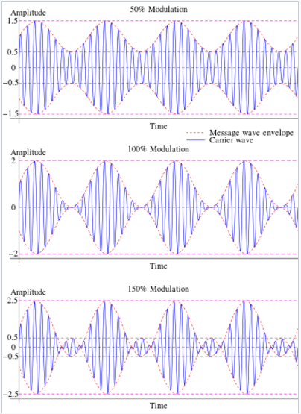

Code MATLAB ;
clear;
clc;
%%%Message (information): st
fm=1e3; %fréquence message: fm=1kHz
Tm=1/fm;
fp=20*fm; %fréquence porteuse: fp>>fm
Tp=1/fp;
Np=30; %nombre de point dans une période Tp
NT=2; %nombre de périodes du message
t=linspace(0,NT*Tm,ceil(NT*Np*Tm/Tp));
s0=[2 4 6];
a=2; b=8;
couleurs={'g:','b:','r:'};
for i=1:length(s0)
st=s0(i)*cos(2*pi*fm*t);
%%%porteuse modulée
Env=a*st+b; % l'enveloppe
et=Env.*cos(2*pi*fp*t);
subplot(3,1,i);plot(t,Env,couleurs{i},t,-Env,couleurs{i},'LineWidth',2); hold on;
subplot(3,1,i);plot(t,et,'k.-');grid on; hold on;
gravstr = sprintf('m=%3.1f',a*s0(i)/b);
legend(gravstr);
end
